EL ADVERBIO
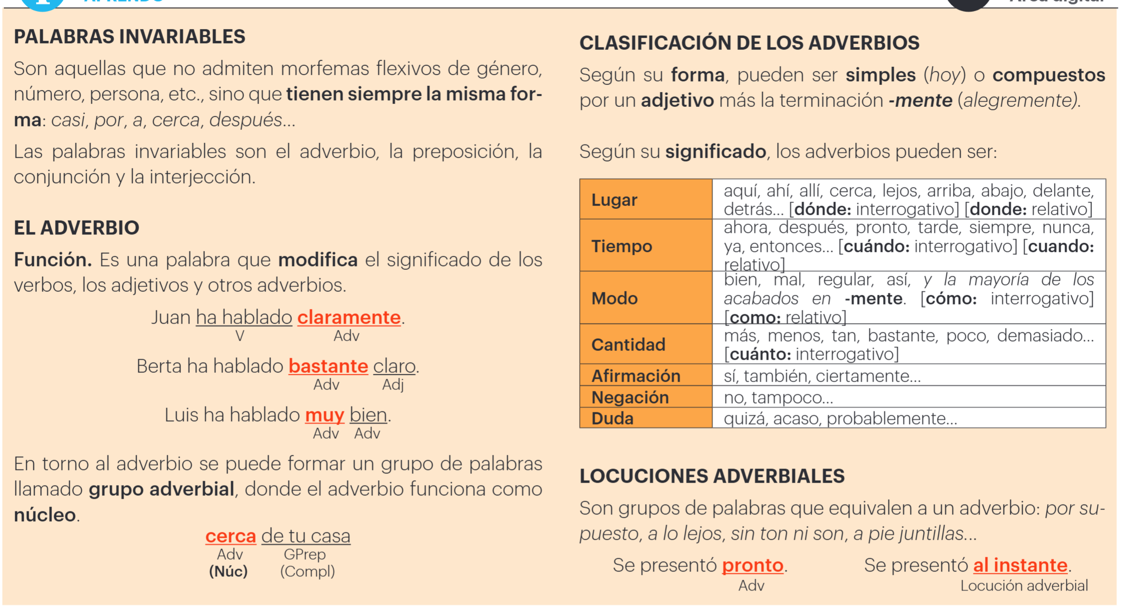
TEXTO A
El escaparate de la pastelería

El niño pequeño, de los pies descalzos y sucios, soñaba todas las noches que entraba dentro del escaparate. Tras el cristal había tartas de manzana, guindas rojas y salsa de caramelo, que brillaba. Aquel niño pequeño iba siempre seguido de un perro descolorido, delgado. Un perro de perfil.
Una noche, el niño se levantó con ojos extrañamente abiertos. Los ojos de aquel niño estaban barnizados de almíbar, y su boca tenía dientecillos agudos, ansiosos. Llegó al escaparate y apoyó la frente en el cristal, que estaba frío. Sintió gran desolación en las palmas de las manos. Todo estaba apagado, y nada veía.
Pero aquel niño sonámbulo volvió a su choza con las redondas pupilas, de color de miel y azúcar tostado, muy abiertas.
La puerta de la luna, Ana María Matute

a) Identifica los adverbios del texto y explica si funcionan como modificadores o como núcleos de sus respectivos grupos de palabras.

b) Señala el único complemento del adverbio que hay en los grupos de palabras subrayados.

c) Di los adverbios que funcionan como modificadores del adjetivo.
d) Identifica los adjetivos del texto y forma con ellos adverbios compuestos acabados en -mente. Cuando no sea posible, intenta explicar por qué.
SOLUCIONES
a) dentro (Núc) del escaparate – GAdv, siempre (Núc) – GAdv, extrañamente (Mod) abiertos – GAdj, muy (Mod) abiertas – GAdj.
b) El único complemento del adverbio es del escaparate.
c) Los adverbios que funcionan como modificadores del adjetivo son extrañamente y muy.
d) Pequeño, descalzos, sucios, rojas, seguido, descolorido, delgado, abiertos, barnizados, agudos, ansiosos, frío, gran, apagado, sonámbulo, redondas, tostado. Los adjetivos susceptibles de formar adverbios son aquellos que, por semántica, pueden marcar una circunstancia, preferentemente el modo: suciamente, seguidamente, abiertamente, agudamente, ansiosamente, fríamente, grandemente (en desuso), apagadamente.

LA PREPOSICIÓN
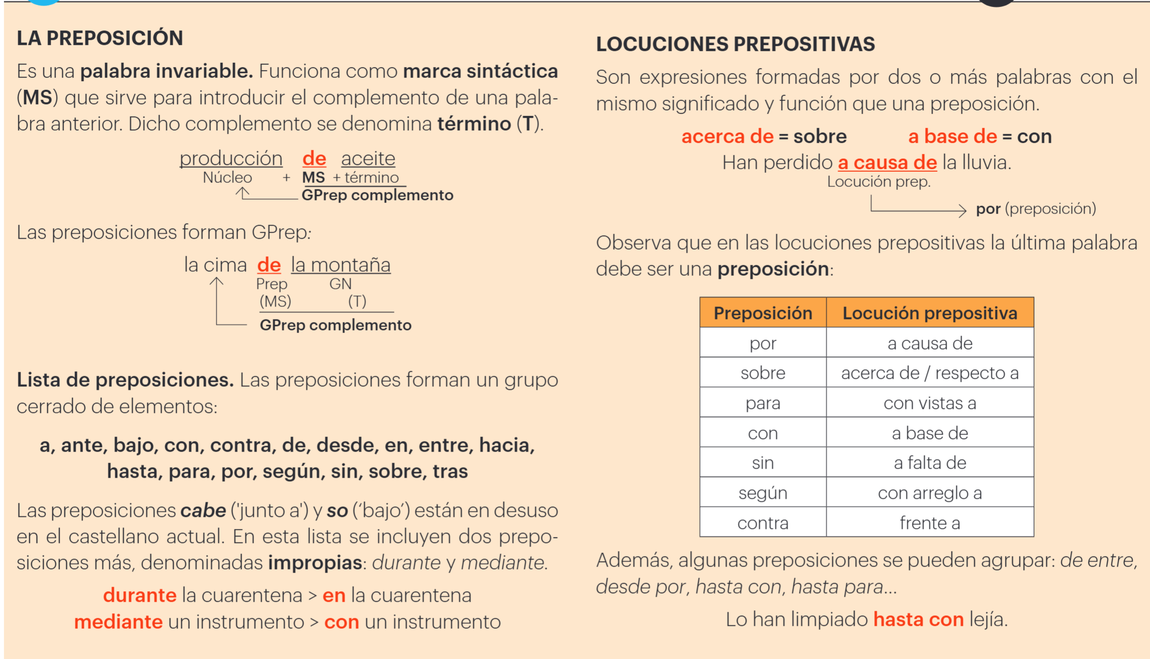

LEE EL SIGUIENTE TEXTO Y REALIZA LAS ACTIVIDADES SOBRE LA PREPOSICIÓN Y LOCUCIONES PREPOSITIVAS
Cómo organizar el frigorífico
Organiza tu nevera para sacarle el máximo rendimiento.
1 Temperatura ideal. Controla la temperatura del frigorífico. La nevera tiene que estar a 4 ºC y el congelador a una temperatura de -18 ºC. En verano es aconsejable bajar un par de grados el frigorífico. Recuerda que, para mantener siempre la temperatura ideal, no hay que tener el frigorífico demasiado lleno y abrir la puerta solo cuando sea necesario durante el menor tiempo posible.
2 Limpieza del frigorífico. Es muy importante mantener una higiene adecuada en la nevera. Limpiar el frigorífico por lo menos una vez al mes es una tarea obligatoria.
3 Espacios bien diferenciados. El frigorífico debe contar con espacios diferenciados para las distintas clases de alimentos. Esta es la única manera de evitar el contacto entre ellos para que no se transmitan olores y sabores de unos a otros. Además, la temperatura no es la misma en toda la nevera y los diferentes alimentos requieren distintas temperaturas para su conservación.
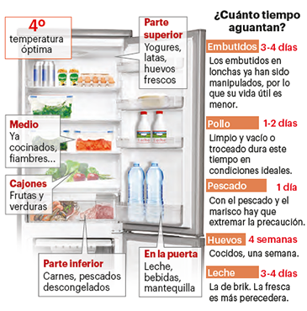

a. Identifica cinco preposiciones distintas en el texto.
b. Explica qué son las palabras destacadas en negrita.
c. Relaciona las expresiones con las preposiciones.
parte inferior | en
parte superior | entre
dentro del cajón | bajo
3-4 días | sobre
d. Di qué clase de palabras enlaza la preposición: almacenamiento de alimentos / duro de cabeza.
e. Marca el GPrep: la nevera, en verano, cuatro semanas.
f. Identifica las preposiciones y sustitúyelas por locuciones prepositivas: Se dirigió hacia el parque. / Iba con su hermano. / El pan estaba sobre la mesa. / Ha ahorrado para comprar una bicicleta.
g. Sustituye las expresiones subrayadas por preposiciones impropias: Trabaja todos los días de la semana. / Rompió la nuez utilizando una piedra.
SOLUCIÓN
a. Preposiciones: para, a, de, durante, en, con, entre.
b. Del y al son formas contractos, que proceden de la fusión de de + el y a + el.
c. Parte inferior – Bajo. Parte superior – Sobre. Dentro del cajón – En. 3-4 días – entre.
d. Almacenamiento de alimentos: la MS de introduce el complemento alimentos del sustantivo almacenamiento. Duro de cabeza: la MS de introduce el complemento cabeza del adjetivo duro.
e. El grupo preposicional es: en verano.
f. Respuesta abierta. Sugerencia: se dirigió hacia el parque – en dirección a; iba con su hermano – junto a; el pan estaba sobre la mesa – encima de; ha ahorrado para comparar una bicicleta – con el fin de.
g. Trabaja todos los días de la semana – durante. Rompió la nuez utilizando una piedra – mediante.
LA CONJUNCIÓN
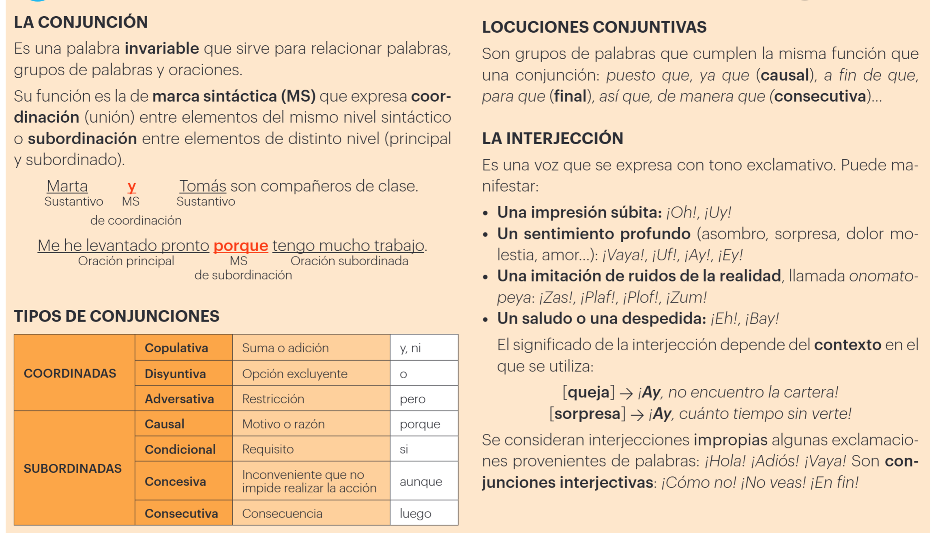

El filete contra la hamburguesa
¿Por qué es peligroso comer hamburguesas medio hechas, y con los filetes no hay tanto problema?
A la hora de sentarse a comer un buen pedazo de carne, el grado de cocción es una cuestión de gustos. Hay quienes la prefieren bien hecha, otros se inclinan por el término medio y están los muy carnívoros, que disfrutan al ver la sangre sobre el plato.
Pero, en el caso de las hamburguesas (al menos, aquellas hechas en casa) esas últimas dos opciones no son recomendables. El problema tiene que ver con bacterias como la Salmonella y el E. coli, que suelen esconderse en los intestinos de los animales y pueden llegar a parar a la carne.
Aunque las bacterias necesitan calor para crecer, mueren al exponerse a temperaturas superiores a los 60 grados centígrados.
Y como en los filetes las bacterias nocivas se quedan en la superficie del corte, incluso si la carne se cocina roja o medio hecha, estas terminan muriendo en la parrilla, porque están expuestas.
Pero con las hamburguesas es distinto. El problema está en la carne picada. Efectivamente, como la carne de las hamburguesas está triturada y mezclada, los microbios dañinos pueden quedar en el medio. Por lo tanto, a menos que se cocinen completamente, existe el riesgo de que las bacterias sobrevivan.
BBC News

a. Clasifica las conjunciones destacadas en el texto.
b. ¿Por qué las conjunciones son palabras invariables?
c. Completa los siguientes enunciados con la conjunción que corresponda:
- La hamburguesa _ el filete son alimentos cárnicos.
- Las hamburguesas pueden ser alimentos saludables _ se cocinan adecuadamente.
- Los productos de carne picada sin cocinar pueden ser nocivos, _ pueden contener algunas bacterias.
- _ no debemos ingerirlos, _ estén hechos por fuera.

d. Completa los enunciados utilizando las locuciones conjuntivas que correspondan:
Hace frío; _ él no se ha abrigado bien.
Una dieta basada exclusivamente en la carne no está equilibrada _ es necesario también el consumo de vegetales y frutas.
La carne puede presentar algunas bacterias, _ debemos cocinarla a temperaturas superiores a 60 ºC.
SOLUCIONES
a Y: copulativa. Pero: adversativa. Aunque: concesiva. Si: condicional. Porque: causal. Por lo tanto: consecutiva.
b Las conjunciones son palabras invariables, ya que su forma no experimenta cambios.
c La hamburguesa y el filete son alimentos cárnicos. Las hamburguesas pueden ser alimentos saludables si se cocinan adecuadamente. Los productos de carne picada sin cocinar pueden ser nocivos, porque pueden contener algunas bacterias. Luego no debemos ingerirlos, aunque estén hechos por fuera.
d Hace frío, de manera que él no se ha abrigado bien. Una dieta basada exclusivamente en la carne no está equilibrada, puesto que es necesario también el consumo de vegetales y frutas. La carne puede presentar algunas bacterias, por tanto, debemos cocinarla a temperaturas superiores a 60 ºC.

